苏教版二年级数学下册期末质量检测必刷卷
【学霸夺分密卷五】 应试技巧卷

班级 姓名 学号 分数
（时间：120分钟 满分：100分）
题号 | 一 | 二 | 三 | 四 | 五 | 六 | 总分
得分

一、填空题（共8题；共16分）
1．用5，0，0，3这四个数字组成的最大四位数是________，最小四位数是________，一个0都不读的四位数是________，只读一个0的四位数是________。
2．一节课，从8：20开始上到了9：00结束，这节课上了 分钟．
3．常用的长度单位有________ 、________、________、________。
4．减数+差= 加数+加数= 被减数﹣ =减数．
5．一个四位数，最高位上是5，十位和个数上是最大的一位数，其他数位上是0，这个数是（____）。
6．在下图中，你能找到（_______）个角，其中锐角（________）个，直角（_______）个，钝角（_______）个．
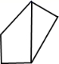
7．比一比，在（ ）里填上“”“”或“”。
1米（__________）30厘米 3元（__________）28角 72÷8（__________）24÷3
35÷7（________）8 42-6（__________）42÷6 2个5元（__________）8元
8．写出下面的钟面所表示的时刻。
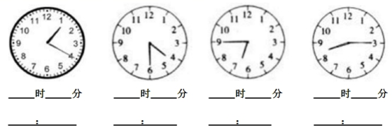

二、选择题（共8题；共16分）
9．找出得数大约是500的算式（ ）。
A．304+200 B．280+297 C．700-308
10．新华小学有1938人，大约是( )人。
A．1000 B．2000 C．1500
11．椅子买134元，桌子214元，问桌子比椅子贵多少？
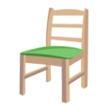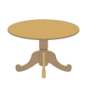
A．60 B．70 C．80
12．在有余数的除法算式中，每次除得的余数必须比（ ）小．
A．被除数 B．除数 C．商
13．文化社区有44人去划船，每条船限乘5人，至少要租( )条船。
A．7 B．8 C．9
14．一个数是270，比另一个数大48，另一个数是（ ）
A．318 B．222 C．75
15．妈妈晚上10时上班，第二天早晨6时下班，她工作了（ ）小时．
A．9 B．8 C．16
16．任何非零数加上0得（ ）
A．0 B．原数 C．1

三、判断题（共8题；共16分）
17．百位上是5的最小的数是501．（_____）
18．从右边起，第三位是百位，它的左边是十位，右边是千位．（_____）
19．一个班上，报语文辅导班的有5人，报数学辅导班的有2人，一共有7人报辅导班。（______）
20．7÷2=3……1也可以这样写:7÷2=1……3． （_____）
21．一座三层楼房高约10分米． （___）
22．太阳升起的地方是西方． （______）
23．养鸡场有公鸡140只，母鸡570只，这个养鸡场一共有610只鸡。 （____）
24．除数是28时，余数可以是29．…_____．

四、计算题（共4题；共24分）
25．直接写出得数。
470+120＝ 130－70＝ 63÷7+8＝ 28-20÷5＝
650-200= 200－129＝ 800+900＝ 2时-32分=

26．想一想，算一算。
1、32 + 57 = 2、26 + 49 = 3、14 + 56 =
4、23 + 36 = 5、25 + 62 = 6、26 + 42 =
7、57 - 30 = 8、76 - 60 = 9、40 - 20 =

27．用竖式计算，带☆的要验算。
☆398＋135＝ 168＋240＝ 503＋298－178＝

☆516－274＝ 708－324＝ 935－347＋236＝

28．看图写算式。

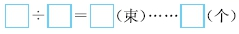

五、操作题（共1题；共4分）
29．按要求画一画，填一填。
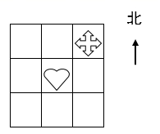
(1)在的西北面画。
(2)画在的东南面。
(3)在的（ ）面,在的（ ）面。

六、解决问题（共4题；共24分）
30．40枝玫瑰花，每9枝扎成一束，可以扎成几束？还剩几枝？

31．4个小朋友一起去玩卡通车，他们租了1辆车共花了24元，平均每个小朋友花多少钱？

32．植树节中，一班比二班少植树17棵，二班植树176棵，三班比一班多30棵，三班植树多少棵？

33．粮店准备把60袋大米运到某工厂的食堂。
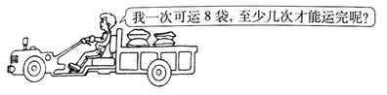
参考答案
1．5300；3005；3500；5030
2．40
3．米 分米 厘米 毫米
4．被减数、和、差．
5．5099
6．9 3 3 3
7．> > > < > >
8．1时20分 4时30分 6时45分 8时15分
1:20 4:30 6:45 8:15
9．A
10．B
11．C
12．B
13．C
14．B
15．B
16．B
17．×
18．×
19．√
20．✕
21．×
22．×
23．×
24．×
25．590；60；17；24
450；71；1700；1时28分
26．1、89 2、75 3、70
4、59 5、97 6、68
7、27 8、16 9、20
27．533；408；623
242；384；824
28．14÷4＝3……2
14÷3＝4……2
29．(1)(2)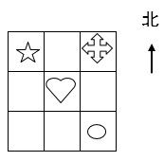 (3) 西南； 西北
30．40÷9=4（束）……4（枝）
答：可以扎成4束，还剩4枝。
31．6元
32．176-17+30
=159+30
=189（棵）
答：三班植树189棵。
33．8次

